**全国大学生物联网设计竞赛**

**一“缆”无余——面向线缆的无人巡检系统引领者**

学校名称： 合肥工业大学 团队名称： 可爱的拖油瓶队

队长： 程雅儒

队员 1： 贾淼

队员 2： 连广际

队员 3： 刘慧敏

全国大学生物联网设计竞赛组委会

2021 年 7 月

**一“缆”无余——面向线缆的无人巡检系统引领者**

# 摘要

省、市际线缆负责全国人们的各种电讯信息通信，是国民生活中不可或缺的重要部分，一旦发生意外损坏，将会造成很大范围内的通信中断，对国民经济造成极大的经济损失。国防光缆与军事国防通信紧密联系，是传输国家机密信息的重要途径，尤其是作为军事用途的，对它的保护必须做到严丝合缝，一旦发生损坏，将会给国家安全带来严重威胁。为了防止线缆被意外损坏造成国民经济的重大损失与国防安全的受到威胁，省际、国防线缆都是严禁工程车辆的靠近，并每日派出人员进行巡检。

但线缆多分布于户外广阔地域，线路设备大多暴露在野外环境运行，且气象条件复杂、现场环境多变，然而现阶段人工巡视模式效率低，巡检人员数量与设备规模持续增长的矛盾日益突出。[1]一日多次的巡检不仅耗费人力资源，当有异常情况出现时， 很难做到及时准确检测与处理。

本项目面向国家电网通信安全和智能化发展的需求，选择利用无人机代替人工进行线缆的巡检，搭建线缆无人巡检系统。训练基于 YOLO V5 的目标检测模型，并结合关键帧提取算法、通道剪枝算法对训练模型进行优化，将其部署到 TX1 嵌入式硬件平台，最后装到无人机上形成异常情况巡检终端。可以代替人工巡检，做到提取巡检线路段工程车辆异常信息并发出警报，监管部门可以随时通过手机 APP 或办公室系统时刻获取异常警报信息，通过权限在云端获取视频情况并进行及时前往处理。

本项目所搭建的线缆巡检系统，实时捕获分布在电力线路、国防光缆路径上的工程车辆异常信息供监管部门及时决策，做到了电力行业“智能化减人”的目标，保障电网和通信网络安全，节省大量人力物力，具有非常广阔的市场前景。

**关键词：**物联网系统 无人机巡检警报系统 YOLO V5 云存储

**目录**

第一章 设计需求分析 2

1.1 相关政策需求 2

1.2 市场背景需求 2

第二章 特色与创新 3

2.1 市场创新点 3

2.1.1 目前省际、国防线缆监测无法突破人工巡检的瓶颈 3

2.1.2 现存无人机巡检用途较为局限 3

2.2 设计优势性 4

2.2.1 针对市场痛点，可行性强 4

2.2.2 互联性强，闭环管理体系完善 4

2.2.3 采用优化算法，识别精度高、速度快 4

第三章 功能设计 5

3.1 实时智能检测终端 5

3.2 数据云存储 6

3.3 警报信号处理 6

第四章 系统实现 7

4.1 智能终端算法模型 7

4.1.1 关键帧提取算法 7

4.1.2 基于 YOLO V5 的目标检测算法 8

4.1.3 通道剪枝算法 10

4.2 云应用技术 11

4.3 控制层实现 11

第五章 其他内容 12

5.1 市场情况调研 12

5.2 系统服务对象 12

参考文献 13

# 第一章 设计需求分析

## 1.1 相关政策需求

“2020 第五届全国无人机电力巡检技术高峰论坛”强调，随着国家电网公司“建设坚强智能电网”总体发展目标和规划的提出以及调控一体运行模式的推广，集成自动化、机械、人工智能、计算机等高新尖端科技的机器人技术、无人机技术将成为推动电力行业“工业 4.0”进程的重要力量。[2]

## 1.2 市场背景需求

省、市际线缆负责全国人们的音频传输及音频以上各种电讯信息通信，是国民生活中不可或缺的重要部分，一旦发生意外损坏，将会造成很大范围内的通信中断，对国民经济造成极大的经济损失。国防光缆与军事国防通信紧密联系，是传输国家机密信息的重要途径，所传输的多为绝密信息，尤其是作为军事用途的，所以对它的保护必须做到严丝合缝，一旦发生损坏，将会给国家安全带来严重威胁。

据 2019 年新闻报道，武汉东湖高新区 10 万伏线缆跳闸，紧急巡查发现事故是因地铁二号线施工隐瞒作业意外将两条电缆挖断造成。国网武汉供电公司表示，近年来这种因隐瞒施工而造成线缆挖断的事件不在少数，三年来已损失过千万。

为了防止光纤被意外损坏造成国民经济的重大损失与国防安全的受到威胁，省际、国防光纤都是严禁工程车辆的靠近，同时在高压电缆附近为了防止意外发生导致人员伤亡，更是严禁工程车辆的出现。红牌标识并派出专人每日巡检。但线缆多分布于户外广阔地域，线路设备大多暴露在野外环境运行，且气象条件复杂、现场环境多变，然而传统的人工巡视模式效率低，巡检人员数量与设备规模持续增长的矛盾日益突出。[1]一日多次的巡检不仅耗费人力资源，当有异常情况出现时，很难做到及时准确检测与处理。

# 第二章 特色与创新

## 2.1 市场创新点

随着计算机视觉、图像识别、深度学习等技术的日益完善，基于视觉技术的巡检技术已在电力、水利、安防以及建筑行业得到了广泛的应用。计算机视觉在一定程度上替代视频监控和巡检人员，已成为多个领域的发展趋势，但在线缆巡检领域并没有得到很好地应用。

### 2.1.1 目前省际、国防线缆监测无法突破人工巡检的瓶颈

①现场巡检

以中国电信科学院广州研究院运维保障的省际、市际线缆为例，现阶段的巡检基本全部由人工完成，每隔一段时间就要派出人工进行单线巡线。而工信部发布《2020 年通信业统计公报》指出，2020 年，新建[光缆](http://www.cchdwl.com/product/)线路长度 428 万公里，全国光缆线路总长度已达 5169 万公里，且架构多在交通死区、无人区。人工巡检不仅劳动强度大、工作效率低、检测质量分散、手段单一，且存在一定的漏检风险、不能达到保障国家线缆安全的目的。

②辅助式巡检。

主要采用无人机摄像，然后由人工对视频进行判断的方式。此种方法一是劳动强度大，一人监视多个视频，容易疲劳漏判；二是检测速度过慢，即便是以倍速进行视频播放也要花费大量时间，这样即便是发现了异常隐患也无法及时得到处理；三是检测精度低，无人机在空中飞行会受到风力等方面的影响，拍摄的画面会出现反转、畸变，人工也难以保障检测精度。

### 2.1.2 现存无人机巡检用途较为局限

①智能巡检机器人

多旋翼无人机挂载可见光相机沿线巡检，监测金具腐蚀缺失；挂载红外测温仪， 监测电缆失火等问题。但这些仅仅针对电缆维修检测展开，当有大型工程车在旁作业有发生危险的可能时，却无法检测。且通信光纤埋在地下，更是无法检测工程车辆对光纤的意外损伤。

②针对工程车辆的识别

以天津大学为例，面向视觉任务收集、标注了大型无人机航拍车辆数据集Drone Vehicle，主要用于城市管理，交通道路车辆监测 ，并未将其应用于线缆巡检。可以说市场上对于工程车辆的无人机巡检处于空白。

## 2.2 设计优势性

## 2.2.1 针对市场痛点，可行性强

目前线缆周围工程车辆异常靠近全为人工检测。以中国电信科学院广州研究院运维保障的省际、市际线缆为例，现阶段的巡检基本全部由人工完成，每隔一段时间就要派出人工进行单线巡线。劳动强度大，工作效率低。

## 2.2.2 互联性强，闭环管理体系完善

契合传统人工国防电缆异常事件巡检不及时、成本高昂的痛点，提出无人机代替人工，搭建集线缆实时巡检、数据无线传输云存储，及异常时间报警为一体的线缆实时监测系统，做到了实时数据采集、实时检测分析、实时处理并输出结果的物联网系统。实现无人机自动巡检的“智能化减人”。

## 2.2.3 采用优化算法，识别精度高、速度快

本项目通过研究图像识别算法，采用新颖的轻量级算法 YOLO V5 训练检测模型，形成速度快、精度高的无人机智能巡检报警终端，预测识别率高，满足电力行业的需求。

# 第三章 功能设计

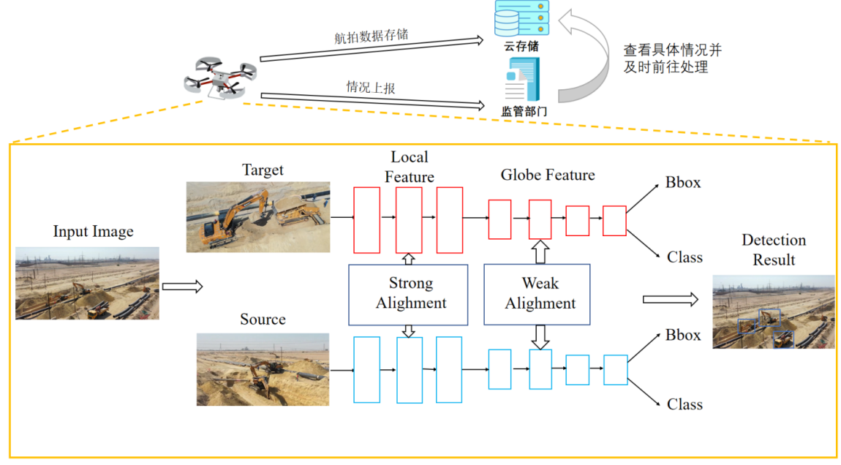

图 1 整体功能设计

## 3.1 实时智能检测终端

在实验室训练 YOLO V5工程车辆检测算法模型，并结合关键帧提取算法与通道剪枝技术得到轻量级实时检测算法。将其部署到硬件平台，形成速度快、精度高的无人机智能巡检报警终端，预测识别率高，满足电力行业的需求。

无人机在飞行巡检过程中进行工程车辆检测运算，检测到工程车辆则进行报警， 实时智能检测终端起到系统感知层的实时数据采集作用。

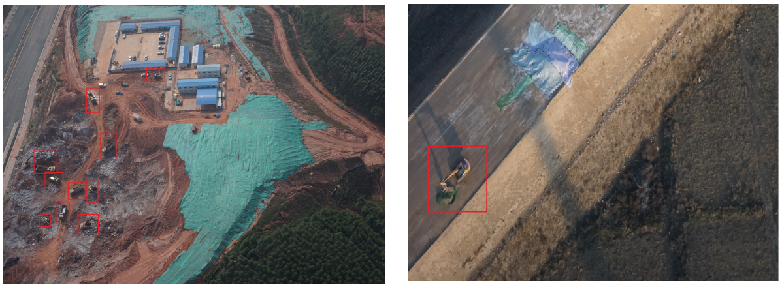

图 2 智能终端运算

## 3.2 数据云存储

针对电力大数据规模的不断增大,传统的电力数据处理平台已经无法满足电力业务的数据存储和处理需求[3],该研究结合云计算和智能电网技术,设计一个基于云计算的电力大数据处理平台。当监管人员接收到警报，可通过权限在云平台查看完整视频，确认警报情况，及时采取相应措施。同时云平台采用区块链技术，可实现责任追溯。

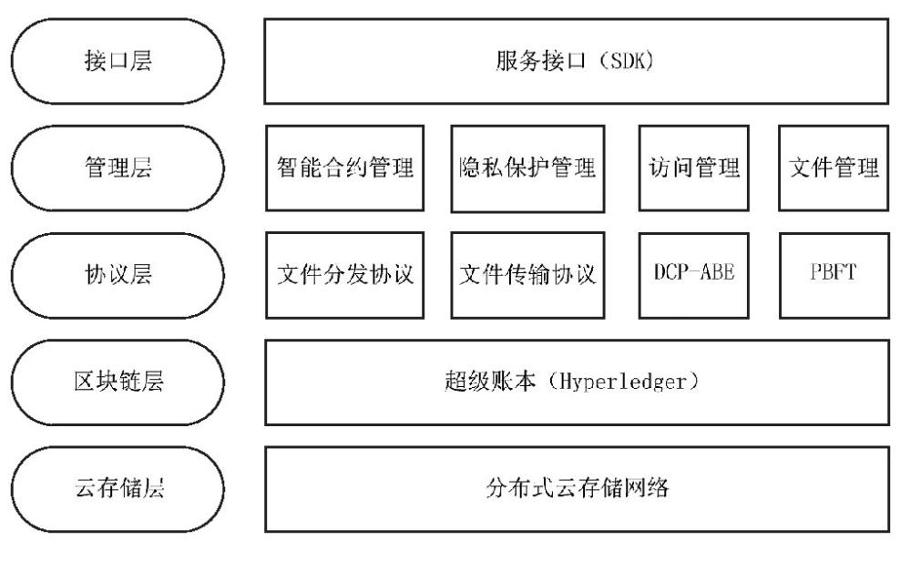

图 2 分布式云存储系统架构

## 3.3 警报信号处理

完整搭建起监管人员管理控制端，同时进行手机 APP 开发，使监管人员不仅在办公室 PC 端可以接收到异常警报信号，手机 APP 端也可以实时接收，确保了系统控制层的实时在线控制。GIS 是将计算机硬件、软件、地理数据以及系统管理人员组织而成的对任一形式的地理信息进行高效获取、存储、更新、操作、分析及显示的集成[4]。以 GIS 技术为支撑，结合“一张图”设计理念，监管人员通过警报发出的 GIS 定位迅速前往异常事件发生点进行相关处理。

# 第四章 系统实现

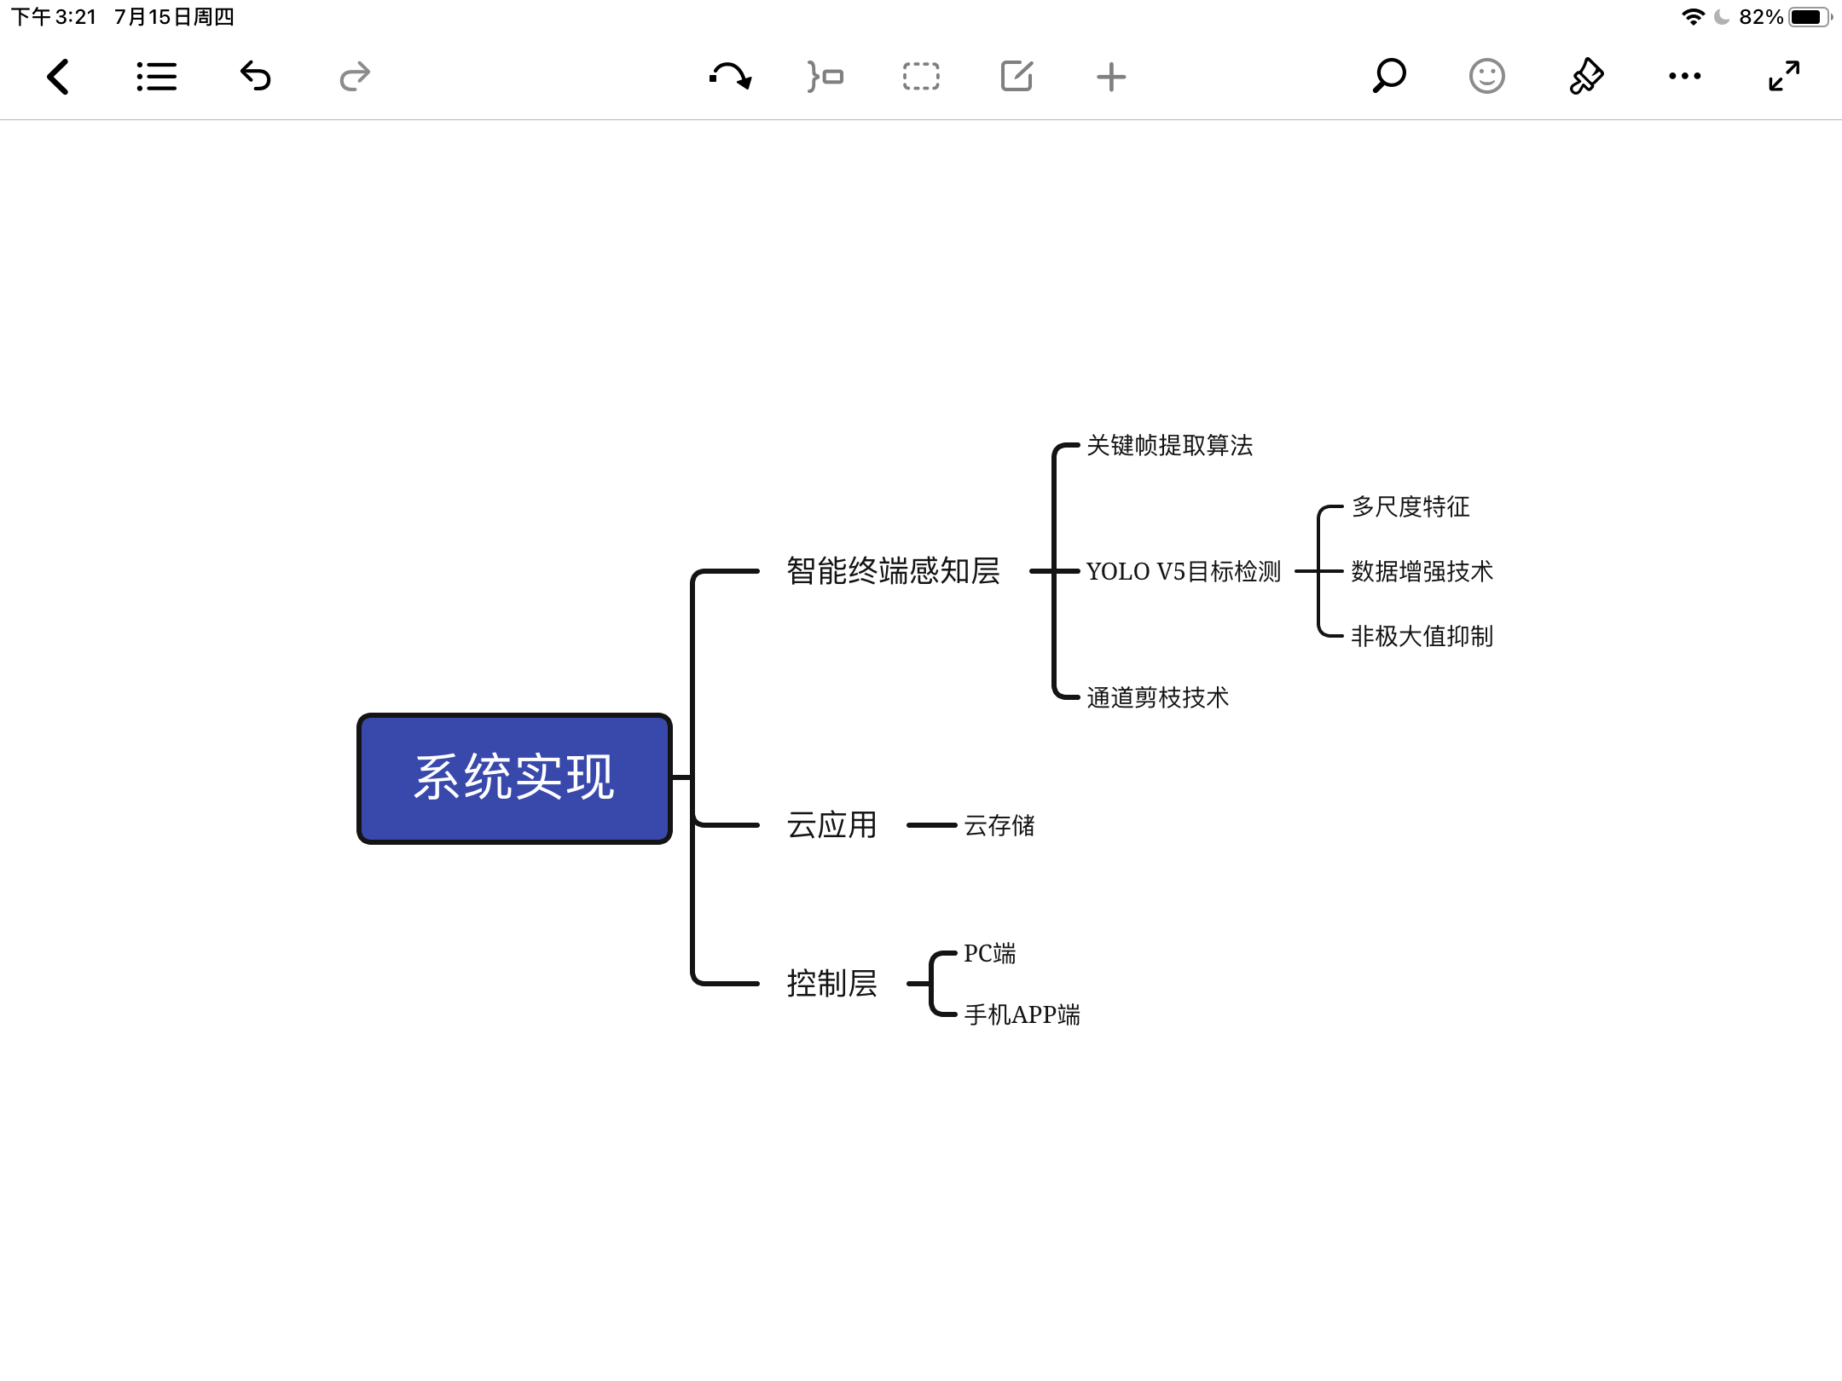

## 4.1 智能终端算法模型

## 4.1.1 关键帧提取算法

视频包含了空间域、时间域等信息，存在时间长、冗余度大等问题，直接对整个视频进行特征提取是极为复杂的工作。关键帧是视频中最具代表性的帧，是一段相似内容的集中概括。视频关键帧提取的目的是从一段视频序列中提取出一个关键帧集合，该集合能够归结整段视频的核心内容。为了减少后续检测过程中的计算量，我们决定拟用一种基于聚类的视频关键帧提取技术。

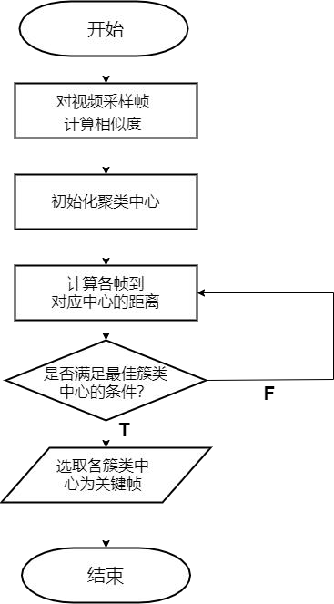

图 4 关键帧提取算法流程图

## 

## 4.1.2 基于 YOLO V5 的目标检测算法

YOLO v5 算法是在之前 YOLO 算法的基础上在骨干网络 Backbone 和 Neck 以及Loss 损失函数方面做了改进，在骨干网络中加入了 CSP 网络，增强卷积神经网络的学习能力，同时保持准确性(precision)并能够极大减少计算量。YOLO v5 在 Darknet 53的每一个残差单元上都加入了 CSP，将输入图像的基础特征划分为两个部分，再通过跨阶段的特征融合，在减少计算量的同时又保持了检测的准确性。而且在Backbone和Neck结构中均使用了 Leaky ReLU 激活函数，这样的使用方式使 YOLO v5 具有更高的检测准确度，并且对计算量影响较小。

YOLO v5 特征预测网络在之前的 FPN 基础上增加了 PAN 结构，加深了多尺度优化，通过自底向上的路径层次，进而缩短了底层与顶层特征之间的信息路径。先通过上采样的方式将高层特征的信息自底向上的传播到低层次网络与低层特征融合形成新的特征层，从而提高小目标的检测效果，而自底向上的传播路径通过下采样增强 FPN。最后通过不同尺度的特征层进行特征预测。

YOLO v5 的骨干网络在每一层残差网络前都增加了一个 CSP 网络模块，在降低 20-30%计算量的基础上保持甚至提高了 CNN 的计算能力。

**①多尺度特征(Multi-scale Feature)**

多尺度的设计包括多尺度的图像输入和多尺度的特征融合，以特征金字塔网络(FPN)为代表的网络是图像领域里大量使用的结构。融合不同尺度的特征是提高分割性能的一个重要手段，在目标检测领域，为了更好的提取融合特征，通常在 Backbone 和输出层之间插入一些层，这个部分就称为 Neck，主要用于生成特征金字塔。特征金字塔会增强模型对于不同缩放尺度对象的检测，能够识别不同大小和尺度的同一个物体。[5]

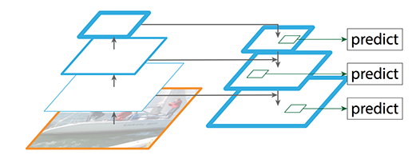

图 5 特征金字塔模型

**②数据增强(Data Augmentation)技术**

YOLO V5 会通过数据加载器(Data Loader)传递每一批训练数据，并同时增强训练数据。[6]其采用的数据增强有三种：缩放，色彩空间调整和马赛克增强。YOLO V5 的作者 Glen Jocher 正是马赛克增强的提出者，他认为 YOLO v4 性能巨大提升很大程度是马赛克数据增强的功劳，并在 V5中也采用了这种技术。马赛克数据增强极大程度地解决了以往 YOLO 和 SSD 模型训练中最头疼的“小对象问题”，即小对象不如大尺寸对象那样准确地被检测到。[5]

**③非极大值抑制算法(NMS)**

算法在检测的过程中在同一位置上会产生若干候选框，这些候选框相互之间可能会有重叠，此时我们需要利用非极大值抑制找到最佳的目标边界框，消除冗余的边界框。[6]首先将与目标有重叠的边界框全部取出，然后按照边界框的置信度的得分从高到低进行排序，从中选择置信度得分最高的预测边界框，然后将其添加到最终的输出列表中。[7]然后设定 IoU 的阈值，并遍历计算该边界框与其他的边界框之间的 IoU 值， 如果某个边界框的 IoU 值大于设定的阈值，则将该边界框删除。最后，从未处理的边界框中继续选取得分最高的，重复进行上述过程，直到所有的预测框都被处理。

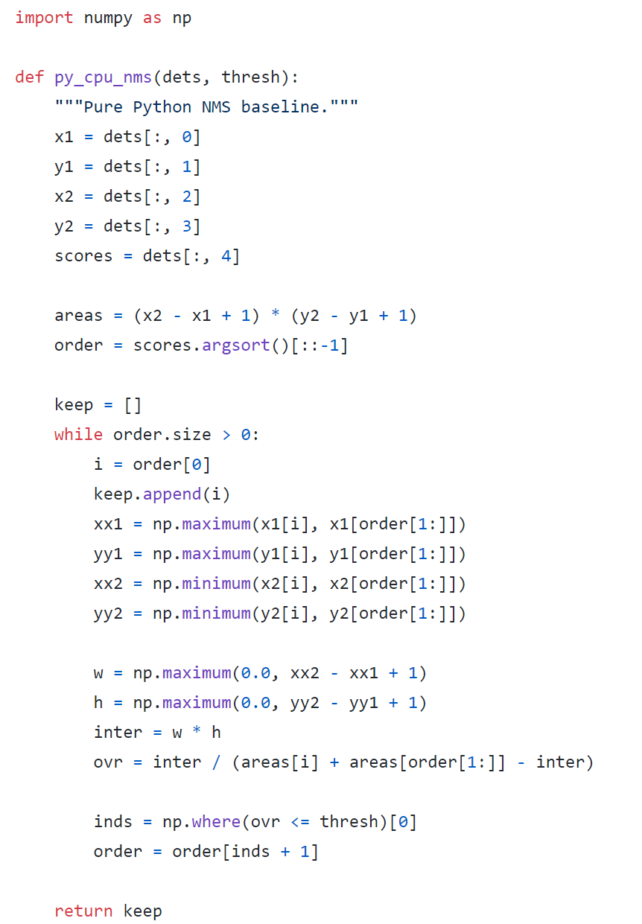

图 6 非极大值抑制基本算法代码展示

## 4.1.3 通道剪枝算法

首先计算所有通道(Channel)的重要性(importance)并进行排序，然后剪除不重要的通道，最后重训练以恢复准确率。因为通道剪枝以通道为单位进行剪枝，因此无需采取特殊的存储方法，所以不仅可以减少参数量，而且可以大大减少计算复杂度。

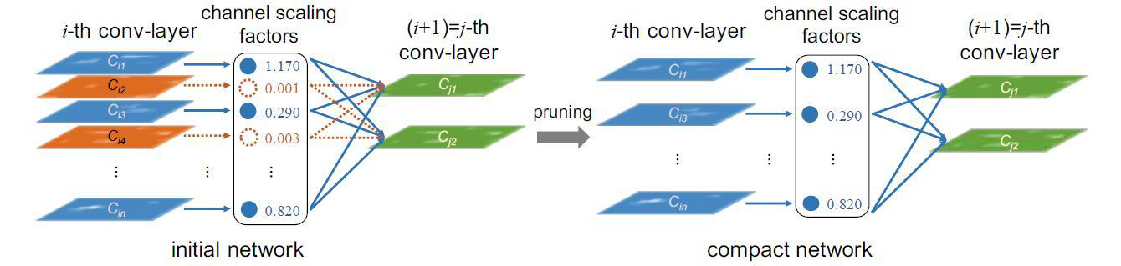

图 7 通道剪枝模型

## 4.2 云应用技术

为了模拟多节点信息交互，我们使用 http 客户端 postman, 通过网页请求信息去访问区块链内容，从而弥补硬件条件不支持的情况，达到接口测试的目的。我们通过网址 http://localhost:5000/chain去访问我们区块链的内容。

先运行程序：

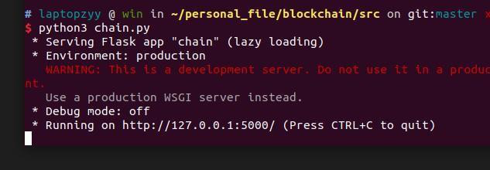

采用比较流行的 ecdsa 库用来数字签名，hashlib 库用来加密， flask 库用来构建网络框架，pyEOS 库用来搭建智能合约，prov 库用来搭建溯源模型，os 库用来进行文件系统操作， rsa 库用来生成公钥私钥。通过对库中的函数加以改变，从而得到我们想要的结果。

## 4.3 控制层实现

支撑软件选型采用 weblogic10.3.6 作为 Web 服务中间件，采用 Oracle 11g 作为数据库软件；以 Spring、Spring MVC、Mybatis(SSM)作为开发框架，前端门户网站采用 Bootstrap+JQuary 框架开发，二维地图服务采用 ARCGIS Server 平台、三维场景服务采用 Cesium 插件，整体采用 Maven3.2.5 进行构建。手机 APP 端基于 Kotlin 进行开发，为简化后端设计，只保留接收报警信号功能。控制层专为监管人员设计，接收警报可通过云端查看相关具体信息，及时采取相应措施。

**4.4 目前成果**

**YOLO 相关**

目前，已成功在 Linux 环境下搭建 Anaconda 平台，安装 PyTorch 深度学习框架，构建 YOLO v5 网络模型并测试。

测试成果如下：

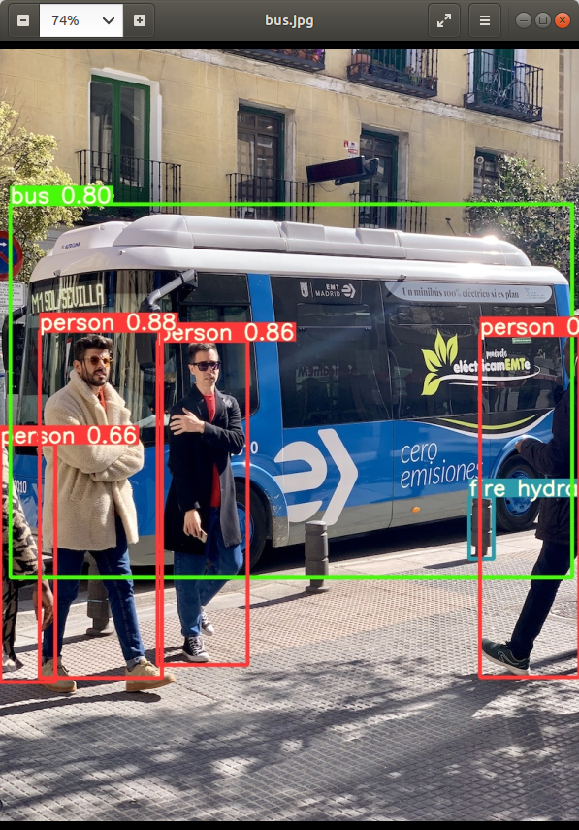

# 第五章 其他内容

## 5.1 市场情况调研

①据 2019 年新闻报道，武汉东湖高新区 10 万伏线缆跳闸，紧急巡查发现事故是因地铁二号线施工隐瞒作业意外将两条电缆挖断造成。国网武汉供电公司表示，近年来这种因隐瞒施工而造成线缆挖断的事件不在少数，三年来已损失过千万。

②温都讯 4月10日下午5时47分，瑞安虹桥南路道路整治工程施工人员在埋设污水管道时，不慎挖破110千伏[高压](https://news.163.com/news/search?keyword=%E9%AB%98%E5%8E%8B)[电缆](https://news.163.com/news/search?keyword=%E7%94%B5%E7%BC%86)。运维人员说：“华安泰公司在未通知电力部门、未探明地下管线具体位置情况下，私自开挖施工，挖断了地下110千伏高压电缆，从而造成停电事故。”[8]

③ 2021 年12月2日，太原市通报了一起因盲目施工而造成 23 条通信光缆挖断的事件，造成通信业务大范围中断，时间长达10小时。目前已被刑事拘留。

④ 2019年，广西甚至发生一起挖断国防光缆的意外事件。

然而此类事件不止如上，在全国范围内确是频频发生。设计一套专为巡检工程车辆的系统确是很有必要。

## 5.2 系统服务对象

系统转为服务于电力公司，本项目同样是经过大量调研，基于电力公司的真实需求而进行设计研发。电气工业已成为一国现代化的重要指标，大型输电网络就像人体中的血管一样，将动力带至各个城市中的每个角落，保障电力供应是国家最重要的课题。[9]

为电力公司开发此系统，代替人工进行每日的线缆巡检，实现巡检工人的解放，节省大量人工成本、提升巡检效率。

# 参考文献

1. 丁烈云.“协同创新”应深度合作[J].中国政协,2013(17):18-18.
2. 栾学宣.无线网络传输在视频监控中的应用[J].中国新通信,2013,15(09):57.
3. 陈云. 分布式电力大数据计算分析平台设计与实现[D].电子科技大学,2016.
4. 纪国良,孙雪菲.GIS地理信息系统的应用与发展[J].科技创新与应用,2012,{4}(33):47.
5. 杨达,蒲云,祝俪菱,杨飞,Ran Bin.改进的基于安全距离的车辆跟驰模型[J].北京工业大学学报,2013,39(09):1335-1342.
6. 黄姗. 遥感图像目标检测[D].西安电子科技大学,2010.
7. 张鹏. 弱小点目标的检测[D].上海交通大学,2007.
8. 周兆华.110kV高压电缆施工技术难点分析[J].机电信息,2013,{4}(24):90-91.
9. 赵春风.水行业自动化解决方案[J].电气时代,2013,{4}(02):32-34.